**BAB IV. Pelaksanaan Penelitian**

Bagian ini berisi uraian tentang:

1) Alat dan bahan penelitian. Pada bagian ini:

a) Uraikan secara rinci spesifikasi dan jangkauan kemampuan alat yang digunakan. Alat

bisa berupa perangkat keras (*hardware*) maupun perangkat lunak (*software*).

b) Jika penelitian melibatkan penggunaan bahan-bahan (kimiawi, fisik, dll.), uraikan

spesifikasi bahan yang digunakan.

c) Jika penelitian bersifat empirik, gambarkan rancangan sistem alat untuk penelitian.

2) Tata laksana penelitian. Uraikan rangkaian logis penyelesaian masalah menurut tahap-tahap

analisis yang dipaparkan dalam bagian **Dasar Teori**, yaitu berupa langkah-langkah kerja

dan/atau algoritma penelitian.

3) Rencana analisis hasil. Kemukakan bagaimana, **menurut rencana**, hasil-hasil yang akan

diperoleh dari penelitian akan diolah. Cara bagaimana pengolahan ini akan dilakukan sudah

tentu disesuaikan/dikaitkan dengan tujuan penelitian. Secara umum, pengolahan bisa

dilakukan melalui proses:

a) **Perangkuman** hasil penelitian dalam format tabel, gambar, statistik (rata-rata, koefisien

korelasi, dlsb.), atau dalam bentuk besaran khusus tertentu sesuai dengan parameter atau

variabel yang dilibatkan dalam penelitian.

b) Pengujian **perbedaan** statistik (rata-rata, korelasi, dlsb) variabel penelitian.

c) Pengujian **keterkaitan** (korelasi) statistik variabel penelitian.

d) Pengolahan lain yang relevan dengan tujuan penelitian.

## IV.1 Jenis Penelitian

Penelitian ini merupakan penelitian pengembangan metode optimasi *blanket* reaktor fusi nuklir untuk mendapatkan desain *blanket* yang optimal. Aspek yang akan dikembangkan pada penelitian ini adalah penggabungan Metode Monte Carlo dengan algoritma *Machine Learning Convulotonal Neutal Networks*. Adapun pada penelitian lain hanya digunakan perangkat lunak MCNP untuk melakukan pemodelan dan simulasi partikel dan analisis data secara terpisah menggunakan perangkat lunak berbasis *spreadsheet* (seperti Microsoft Excel dan Google Spreadsheet).

1. Variabel Bebas
   1. Pengayaan 6Li.
   2. Rasio volume moderator dengan fluida blnaket
   3. Rasio Pb alam dalam Moderator.
   4. *Hyperparameter XGBoost*
2. Variabel Terikat
   1. Nilai TBR

## IV.3 Alur Penelitian

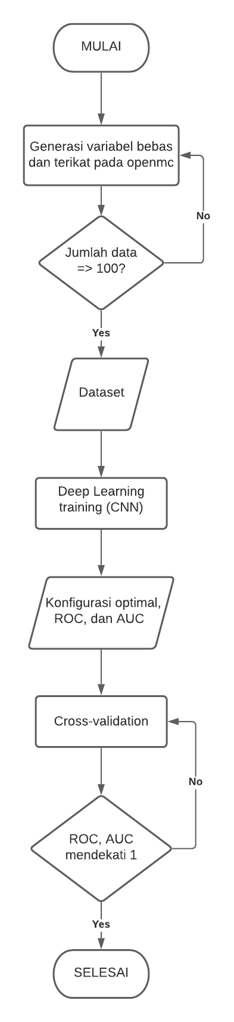

Gambar 2 Diagram alir pelaksanaan penelitian tugas akhir

Dilakukan generasi data yang terdiri dari variabel bebas dan variabel terikat menggunakan simulasi monte carlo pada program openmc. Setelah setidaknya 100 data terbentuk, dilakukan pengumpulan data untuk membentuk dataset. Dataset akan dibagi dengan proporsi 70% untuk keperluan *training* model dan 30% untuk *testing* model. Dilakukan pemodelan CNN untuk mendapatkan konfigurasi blanket optimal beserta nilai ROC & AUC. Kemudian dilakukan *cross-validation* untuk mendapatkan nilai ROC & AUC mendekati 1.

## IV.4 Biaya Penelitian

## IV.5 Jadwal Penelitian

# BAB IV

PELAKSANAAN PENELITIAN

## IV.1 Alat dan Bahan Penelitian

Alat dan bahan untuk penelitian ini adalah :

1. Sebuah laptop pribadi dengan spesifikasiprosesor AMD Ryzen 5 2500U, 8 GB RAM dengan sistem operasi Windows 10 Home 64 bit Build 19041.
2. Layanan Mesin Virtual dari *Google Cloud Platform* dengan spesifikasi 8 buah prosesor vCPU, 12 GB RAM, 75 GB *Presistent Disk*, dan sistem operasi Ubuntu 20.04 LTS.
3. Layanan Mesin Virtual dari *Amazon Web Service* dengan spesifikasi 16 buah prosesor vCPU, 15 GB RAM, 75 GB SSD, dan sistem operasi Ubuntu 20.04 LTS.
4. Program OpenMC versi 0.13.0.dev untuk melakukan simulasi neutronik.
5. Paket - paket untuk bahasa pemrograman python 3.8.0 yang terdiri dari :
   1. OpenMC versi 0.13.0.dev
   2. Paramak versi 0.2.10
   3. Paramak Neutronics versi 0.0.7
   4. XGBoost versi 1.4.2
   5. Scikit-learn versi 0.24.2
   6. Neutronics Material Maker versi 0.3.7
   7. Numpy versi 1.21.1
   8. Scipy versi 1.5.3
   9. Pandas versi 1.2.3
   10. h5py versi 3.2.1
   11. matplotlib versi 3.4.1
   12. uncertainties versi 3.1.5
   13. lxml versi 4.6.3
   14. Cython versi 0.29.22
   15. Vtk versi 9.0.3
   16. Pytest versi 6.2.3
   17. Jupyter-cadquery versi 2.2.0
   18. Jinja2 versi 3.0.1
   19. Tables versi 3.6.1
   20. Ipkernel
   21. Cadquery2
   22. Jupyter lab
6. Data tampang lintang nuklir ENDF/B-VIII.0 dalam format HDF5.
7. Aplikasi Microsoft Office Word pada laptop pribadi untuk menyusun dokumen skripsi.

## IV.2 Tata Laksana Penelitian

### IV.2.1 Pembuatan Geometri

### IV.2.2 Pembuatan Material

### IV.2.3 Pembuatan Sumber

### IV.2.4 Pembuatan Tally

### IV.2.5 Pembuatan Kode Python

### IV.2.6 Pembuatan Kode Bash

## IV.3 Analisis Data Penelitian

### IV.3.1 Pengumpulan Data Simulasi

### IV.3.2 *Preprocessing* Data

### IV.3.3 Pembuatan Model Pembelajaran Mesin XGBoost

### IV.3.4 *Hyperparameter Tunning* Model XGBoost

### IV.3.5 Penentuan Desain Blanket Optimal